Chuyên ngành: ***Công nghệ thông tin***

Bộ môn: ***Công nghệ phần mềm***



**Bài báo cáo Đồ án môn học**

ĐỀ TÀI: QUẢN LÝ VIỆC KINH DOANH SHOWROOM Ô TÔ Kylin NHA TRANG

Giảng viên hướng dẫn: ***BÙI CHÍ THÀNH***

Nhóm sinh viên thực hiện: ***NGUYỄN TẤN VĨNH***

***LÊ THÀNH PHƯƠNG***

# ĐỀ CƯƠNG DỰ ÁN

## Thông tin dự án

* + - Tên dự án: “Quản lý việc kinh doanh Showroom ô tô Kylin Nha Trang”.
    - Đơn vị chủ trì: Khoa Công nghệ Thông tin, trường Đại học Nha Trang.
    - Quản lý dự án: Lê Thành Phương.
    - Người thực hiện dự án: Lê Thành Phương, Nguyễn Tấn Vĩnh.
    - Công ty: PVL Software
    - Ngày bắt đầu dự án: 28/09/2020
    - Ngày kết thúc: 21/12/2020

- Ngày nghỉ: 20/10/2020, 20/11/2020

* + - Lịch làm việc:

+ Mỗi tuần làm việc 6 ngày (từ thứ 2 đến thứ 7),

+ Mỗi ngày làm việc 8 giờ

* + - Kinh phí dự án: 205,000,000 đồng

## Tính cấp thiết của đề tài

Hiện nay sự phát triển của công nghệ thông tin đã làm cho việc đưa thông sản phẩm đến người dùng một cách dễ dàng hơm bao giờ hết, bên cạnh đó người sử dụng luôn muốn sử dụng những sản phẩm ở mọi lúc mọi nơi tận dụng những điểm mạnh của các thiết bị thông minh sẵn có. Đề tài này chúng tôi tận dụng thế mạnh về thiết bị máy tính trong các cơ quan và cửa hàng để đưa ra giải pháp và giải quyết những yêu cầu của showroom ô tô.

Trước tình trạng khó khăn trong việc quản lý các công việc của quán khi phải thực hiện thủ công và tình trạng khách hàng thiếu thông tin về các sản phẩm và tin tức từ showroom. Chúng tôi nhận thấy giải pháp tốt nhất là tận dụng thế mạnh của thế giới điện tử để xây dựng một hệ thống quản lý hoạt động kinh doanh của showroom. Nếu thực hiện thành công sản phẩm của chúng tôi sẽ đem đến cho hoạt đông kinh doanh hiện tại của showroom những sự tiện lợi về khâu quản lý và thu hút đông đảo khách hàng quan tâm khi thông tin của cửa hàng showroom được bảo mật tối ưu trên dữ liệu máy tính

## Mục tiêu, phạm vi dự án

Cửa hàng showroom nằm ở số 101 đường 23/10 - Vĩnh Điềm Trung - Vĩnh Hiệp - TP. Nha Trang, quy mô showroom thuộc cỡ vừa với sức chứa khoảng 1000 khách và khoảng 20 nhân viên phục vụ mỗi ngày. Trong hệ thống showroom hiện tại gồm 5 nhóm nhân viên đảm nhận những công việc khác nhau gồm: nhóm quản lý, nhóm thu ngân, nhóm phục vụ khách hàng, nhóm nhân viên tạp vụ, nhóm nhân viên bảo vệ. Nhân viên trong showroom làm việc theo ngày, mỗi ngày làm khoảng 8 tiếng, ngoài ra nếu showroom đông khách, quản lý có thể yêu câu nhân viên tăng ca, …

Những mục tiêu chính của đề tài này là xây dựng hệ thống phần mềm đáp ứng nhu cầu quản lý các hoạt động kinh doanh của showroom và hướng tới sự mở rộng ra các showroom khác.

Các chức năng phục vụ các nhóm sử dụng bao gồm:

* Nhóm quản lý:

+ Hệ thống quản lý sản phẩm

+ Hệ thống quản lý thông tin hoạt động của cửa hàng

+ Hệ thống quản lý khách hàng

+ Hệ thống quản lý nhân viên

+ Hệ thống tính lương nhân viên

+ Hệ thống báo cáo thu chi

+ Xem thông tin sản phẩm

Phạm vi dự án:

* Về nội dung: phần mềm quản lý các hoạt động kinh doanh của cửa hàng showroom, quản lý giới thiệu các mặt hàng.
* Về không gian: cửa hàng showroom, hướng tới mở rộng ra các cửa hàng showroom khác
* Về thời gian: đề tài được thực hiện trong gần 3 tháng (12 tuần) từ 28/09/2020 đến 21/12/2020.

## Chức năng phần mềm

*Chức năng nghiệp vụ:*

* + - Quản lý khách hàng

+ Mô tả: Lưu lại thông tin lịch sử giao dịch của khách hàng, xuất hóa đơn theo yêu cầu

+ Người sử dụng: Kế toán

* + - Quản lý sản phẩm:

+ Mô tả: Thêm sửa xóa các sản phẩm kinh doanh của cửa hàng

+ Người sử dụng: Nhân viên quản lý

* + - Quản lý nhân viên:

+ Mô tả:

* Thực hiện các chức năng tương ứng với tiếp nhận nhân viên, sa thải nhân viên, cập nhật thông tin nhân viên, quản lý tài khoản nhân viên. (1)
* Chấm công và tính lương làm việc của nhân viên. (2)

+ Người sử dụng: Giám Đốc (1), Kế Toán (2)

* + - Báo cáo, thống kê hoạt động kinh doanh

+ Mô tả: Xây dựng các báo cáo, thống kê theo các danh mục sản phẩm, nhân viên, …

+ Người sử dụng: Kế Toán

*Chức năng hệ thống:*

* + - Đăng nhập
    - Các chức năng (thêm, chỉnh sửa, xóa, tính tiền thu chi)
    - Báo cáo thu nhập theo chu kỳ

*Các yêu cầu phi chức năng:*

* + - Đối với người sử dụng: hệ thống dễ sử dụng và sử dụng có hiệu quả
    - Giao diện thân thiện, đẹp mắt, ngôn ngữ sử dụng là tiếng Việt hay tiếng Anh phù hợp với nhu cầu nghiệp vụ
    - Hệ thống vận hành được trên tất các các thiết bị máy tính
    - Sử dụng phông chữ tiếng Việt có dấu
    - Phần mềm đa ngôn ngữ theo yêu cầu
    - Đảm bảo an ninh bảo mật dữ liệu

## Dự toán và lịch trình

* + - Xây dựng đề án khả thi: 5 ngày.
    - Phân tích hệ thống: 30 ngày
    - Thiết kế hệ thống: 15 ngày
    - Xây dựng phần mềm: 10 ngày.
    - Kiểm thử: 8 ngày
    - Đào tạo, Chuyển giao: 2 ngày.
    - Bảo trì: 2 năm
    - Dự kiến kinh phí: 270,500,000 đ Trong đó gồm:

Lương nhân viên: 160,000,000 đ

Công cụ Google firebase, DevExpress: 75,500,000 đ

Kinh phí tiếp khác, đào tạo, văn phòng: 15,000,000 đ

Kinh phí dự trù: 20,000,000 đ

# THÔNG TIN NHÂN SỰ

## Cơ cấu nhân sự

* + Điều hành dự án: Lê Thành Phương
  + Phân bổ nhân sự:

|  |  |  |  |  |  |
| --- | --- | --- | --- | --- | --- |
| STT | Thành viên | Phân tích | Thiết kế | Lập trình | Kiểm thử |
| 1 | Lê Thành Phương | Chính | Hỗ trợ | Chính | Hỗ trợ |
| 2 | Nguyễn Tấn Vĩnh | Chính | Chính | Hỗ trợ | Chính |

* + Hồ sơ nhân sự:

*Lê Thành Phương (Điều Hành và Trưởng Nhóm Dự Án)*

|  |  |
| --- | --- |
| Lê Thành Phương  Lập Định 2, Cam Hòa, Nha Trang, Khánh Hòa  (Phone) 094 781 4411  (Email) phuong.it59cntt@ntu.edu.vn | |
| **KỸ NĂNG** | |
| * Ngôn ngữ: C#, Java, Jquery, C++, Python, AngularJS, ASP.NET, NodeJS * Mobile: Android (Java), Flutter * MVC, Entity Framework, JSP Servlet * Desktop: Winform C# | * Kỹ năng làm việc nhóm (Scrum) * Kỹ năng thuyết trình * Kỹ năng lắng nghe * Kỹ năng quản lý thời gian * Kỹ năng giải quyết mâu thuẫn * Kỹ năng lãnh đạo |
| **KINH NGHIỆM** | |
| ***09/2018 – HIỆN TẠI*** | |
| Nhà phát triển ứng dụng di động Hybrid và web tại Trung tâm nguyên cứu và phát triển CNPM ĐH Nha Trang.   * Sử dụng ngôn ngữ Java và Flutter trên nền tảng xây dựng ứng dụng di đông trên các loại hệ điều hành di động Android/iOS * Xây dựng các phần mềm trên các môi trường Desktop/Web bằng ngôn ngữ Winform C# và ASP.NET theo mô hình MVC | |
| ***CHỨNG NHẬN – KHEN THƯỞNG*** | |
| * Chứng nhận MOS * Các giải thưởng về lập trình * Khác: Chứng nhận AWS cho kiến trúc sư giải pháp (AWS Certified Solutions Architect – Associate), Chứng chỉ Project Management Professional (PMP) | |
| ***SỞ THÍCH*** | |
| * Bóng đá, chơi game | |

*Nguyễn Tấn Vĩnh (Phân tích viên. Lập Trình Viên)*

|  |  |
| --- | --- |
| Nguyễn Tấn Vĩnh  Vĩnh Phước, Nha Trang, Khánh Hòa  (Phone) 099 701 2806  (Email) vinh.nta.59cntt@ntu.edu.vn | |
| **KỸ NĂNG** | |
| * Ngôn ngữ: C#, Java, C++ * HTML/CSS/JavaScript và Bootstrap, Designer (Photoshop, Adobe XD, Sketch) * Desktop: Winform C# * MVC , core, Entity Framework | * Kỹ năng làm việc nhóm * Kỹ năng thuyết trình * Kỹ năng lắng nghe * Kỹ năng quản lý thời gian * Kỹ năng soạn thảo văn bản |
| **KINH NGHIỆM** | |
| * Học tập và nguyên cứu xây dựng phần mềm dung Winform c# và ASP.NET MVC trên môi trường Desktop/Web tại Đại học Nha Trang | |
| ***CHỨNG NHẬN – KHEN THƯỞNG*** | |
| * Chứng nhận về tin học MOS * Chứng nhận về hoạt động phong trào đoàn Trường Đại Học Nha Trang | |
| ***SỞ THÍCH*** | |
| * Bóng đá, bóng chuyền, cầu lông … | |

## Lập bảng kế hoạch

|  |  |  |  |  |
| --- | --- | --- | --- | --- |
| STT | Công việc | | Số ngày | Phụ trách |
| 1 | Xây dựng đề án khả thi | | 5 |  |
|  | Điều tra thăm dò nhân viên công ty | 2 | Vĩnh |
|  | Lập bảng khảo sát | 2 | Vĩnh |
|  | Điều tra thăm dò nhân viên công ty lần 2 | 2 | Phương |
| 2 | Phân tích hệ thống | | 30 |  |
|  | Xác định yêu cầu (các tính năng, nghiệp vụ) | 15 | Phương |
|  | Phân tích chi tiết (vẽ mô hình use case) | 6 | Vĩnh |
|  |  | Phân tích chi tiết (vẽ mô hình class) | 9 | Vĩnh |
| 3 | Thiết kế hệ thống | | 15 |  |
|  | Thiết kế cơ sở dữ liệu JSON | 3 | Phương |
|  | Tạo CSDL thuê trên máy chủ Google và mua key active thư viện bên thứ ba (DevExpress, Guna) | 1 | Vĩnh |
|  | Thiết kế giao diện Winform (sử dụng C#) | 11 | Phương |
| 4 | Xây dựng phần mềm | | 10 |  |
|  | Lập trình từng module | 6 | Phương |
|  | Tích hợp các module hệ thống | 4 | Vĩnh |
| 5 | Kiểm thử | | 8 |  |
|  | Kiểm thử chức năng hệ thống | 2 | Vĩnh |
|  | Kiểm thử chức năng nghiệp vụ | 2 | Phương |
|  | Chỉnh sửa và bổ sung | 4 | Vĩnh |
| 6 | Đào tạo, chuyển giao | | 2 |  |
|  | Cài đặt phần mềm | 1 | Vĩnh |
|  | Đào tạo | 1 | Phương |
| 7 | Bảo trì | | 730 |  |

## Lịch biểu Microsoft Project

Thời gian làm việc: 799 ngày

Thời gian bắt đầu: 28/09/2020

Thời gian kết thúc: 19/10/2023

|  |  |  |  |  |  |
| --- | --- | --- | --- | --- | --- |
| STT | Công việc | | Số ngày | Ngày bắt đầu | Ngày kết thúc |
| 1 | Xây dựng đề án khả thi | | 5 | 28/09/2020 | 02/10/2020 |
|  | Điều tra thăm dò nhân viên công ty | 2 | 28/09/2020 | 29/09/2020 |
|  | Lập bảng khảo sát | 2 | 28/09/2020 | 29/09/2020 |
|  | Điều tra thăm dò nhân viên công ty lần 2 | 2 | 30/09/2020 | 01/10/2020 |
| 2 | Phân tích hệ thống | | 30 | 03/10/2020 | 12/11/2020 |
|  | Xác định yêu cầu | 15 | 30/09/2020 | 20/10/2020 |
|  | Phân tích chi tiết (vẽ sơ đồ use case) | 6 | 21/10/2020 | 28/10/2020 |
|  |  | Phân tích chi tiết (vẽ sơ đồ class) | 9 | 29/10/2020 | 10/11/2020 |
| 3 | Thiết kế hệ thống | | 15 | 13/11/2020 | 03/12/2020 |
|  | Thiết kế cơ sở dữ liệu JSON | 5 | 29/10/2020 | 02/11/2020 |
|  | Tạo CSDL thuê trên máy chủ Google và mua key active thư viện bên thứ ba (DevExpress, Guna) | 5 | 30/09/2020 | 30/09/2020 |
|  | Thiết kế giao diện Winform (sử dụng C#) | 5 | 30/09/2020 | 14/10/2020 |
| 4 | Xây dựng phần mềm | | 10 | 04/12/2020 | 17/12/2020 |
|  | Lập trình từng module | 6 | 21/10/2020 | 28/10/2020 |
|  | Tích hợp các module hệ thống | 4 | 29/10/2020 | 03/11/2020 |
| 5 | Kiểm thử | | 8 | 18/12/2020 | 29/12/2020 |
|  | Kiểm thử chức năng hệ thống | 2 | 21/10/2020 | 22/10/2020 |
|  | Kiểm thử chức năng nghiệp vụ | 2 | 29/10/2020 | 30/10/2020 |
|  | Chỉnh sửa và bổ sung | 4 | 11/11/2020 | 16/11/2020 |
| 6 | Đào tạo, chuyển giao | | 2 | 30/12/2020 | 31/12/2020 |
|  | Cài đặt phần mềm | 1 | 17/12/2020 | 17/12/2020 |
|  | Đào tạo | 1 | 18/12/2020 | 18/12/2020 |
| 7 | Bảo trì | | 730 | 01/01/2021 | 19/10/2023 |

**Biểu đồ Gantt**

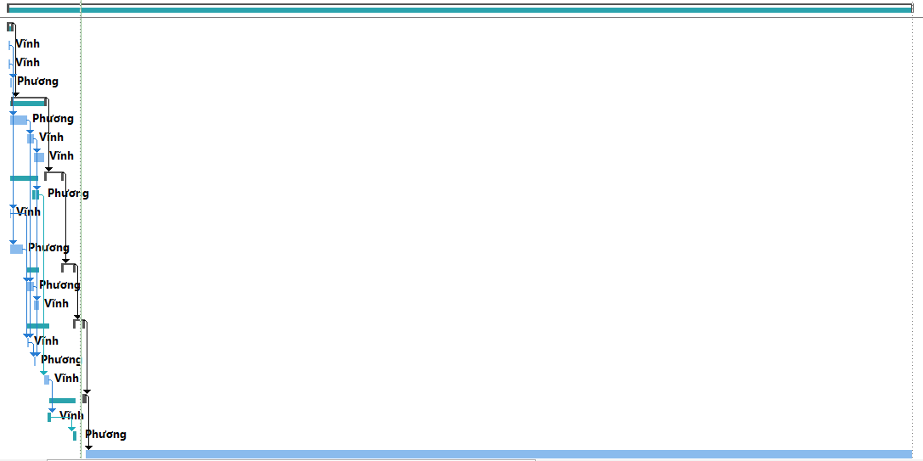

## Kiến trúc hệ thống

Kiến trúc hệ thống dụng winform gồm ứng dụng mô hình Client – Server. Mô hình Client – Server là một mô hình nổi tiếng trên mạng máy tính, phổ biến nhưng khá ít được áp dụng rộng rãi, tuy nhiên nó giúp chúng ta có thể làm việc trên bất kì một máy tính nào có hỗ trợ giao thức truyền thông. Giao thức chuẩn này cũng giúp các nhà sản xuất tích hợp lên nhiều sản phẩm khác nhau mà không gặp phải khó khăn gì.

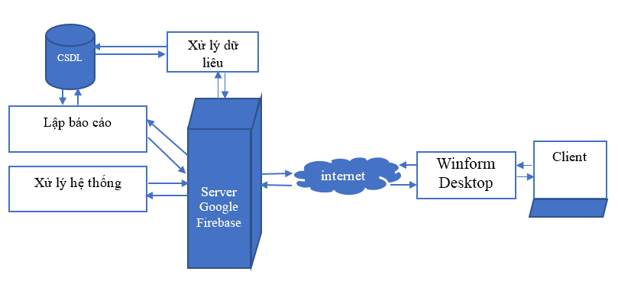

* Client: Giao diện có nút lấy dữ liệu từ kho server firebase của google. Khi khách hang nhấn vào nút này, ứng dụng sẽ gửi yêu cầu truy cập dữ liệu, server sẽ gửi trả về dữ liệu để hiển thị lên ứng dụng.
* Server: chứa database, các dạng thông tin, các đoạn mã. Khi Client gửi yêu cầu lên Server thông qua kết nối internet, Server nhận yêu cầu sau đó tìm kiếm và xử lý yêu cầu, nếu trong database có thông tin, dữ liệu liên quan thì thực hiện và trả về kết quả cho Client, nếu không thì báo cho Client thông báo.

## Phân tích rủi ro

|  |  |  |  |  |
| --- | --- | --- | --- | --- |
| **Mô tả** | **Giả thiết** | **Xác suất** | **Ảnh hưởng** | **Phản ứng** |
| **Rủi ro về kế hoạch** | | | | |
| Không đồng bộ được | Các thành phần giao riêng cho từng thành viên thực hiện có sự sai lệch dẫn đến không thể ghép chung lại thành sản phẩm hoặc phát sinh lỗi. | 10% | Dự án không được hoàn chỉnh | Tìm hiểu nguyên nhân, cố gắng khắc phục trong thời gian ngắn nhất |
| Tìm hiểu nguyên nhân, cố gắng khắc phục trong thời gian ngắn nhất | Khi thực hiện kế hoạch có nhiều phát sinh so với dự kiến. | 5% | Kết quả công việc sẽ không đạt được mức cao nhất, không phát huy được thế mạnh của các cá nhân trong đội thực hiện dự án dẫn đến không thể hoàn thành được theo đúng kế hoạch. | Liên tục điều chỉnh kế hoạch để phù hợp với những phát sinh |
| Chi phí ước tính không chuẩn | Khi thực hiện kế hoạch có nhiều phát sinh so với dự kiến | 2% | Không đủ kinh phí chi trả cho các hoạt động của dự án. | Nâng kinh phí dự trù, nâng trợ cấp cho các hoạt động đáp ứng được những nhu cầu cần thiết nhất khi thực hiện dự án |
| Ước lượng thời gian không đúng | Khi thực hiện kế hoạch có nhiều phát sinh so với dự kiến. | 5% | Không hoàn thành được theo đúng kế hoạch | Liên tục điều chỉnh kế hoạch phù hợp với những phát sinh |
| Người quản lý dự án chưa sát sao với từng bước đi trong kế hoạch của dự án. | Người quản lý dự án không tập trung thời gian nhiều cho dự án dẫn đến lơ là và không sát sao trong từng giai đoạn của dự án. | 1% | Không hoàn thành được theo đúng kế hoạch thực hiện dự án dẫn đến kế hoạch sẽ không được kiểm soát dẫn đến rất dễ đổ vỡ dự án. | Người quản lý dự án phải luôn dành thời gian quan tâm đến kết quả dự án trong từng gian đoạn củ thể của dự án để có những sự điều chỉnh thích hợp. |
| Kế hoạch dự án không hợp lý. | Khi thực hiện kế hoạch có phát sinh nhiều so với dự kiến. | 5% | Không hoàn thành được theo đúng kế hoạch | Liên tục điều chỉnh kế hoạch cả về thời gian thực hiện và tiến trình các công việc cần thực hiện (sắp xếp một cách khoa học các công việc cần làm) để phù hợp với những phát sinh |
| Chất lượng sản phẩm chưa đạt yêu cầu của khách hàng | Các thành viên trong đội lập trình thiếu kinh nghiệm, chưa hiểu biết sâu sắc về hệ thống nên tkhi triển khai sẽ tạo ra sản phẩm chất lượng thấp, đội ngũ nhân viên làm việc không hiệu quả. | 5% | Ảnh hưởng tới kết quả của dự án. | Tìm phương pháp có thể hướng dẫn các thành viên làm việc có hiệu quả nhất hoặc đưa them nhân viên có kinh nghiệm và trình độ vào dự án |
| **Rủi ro về nội bộ** | | | | |
| Nhân lực thực hiện dự án bị thiếu so với dự kiến ban đầu. | Trong đội thực hiện dự án có người bỏ việc hoặc có người bị ốm hoặc vì một lý do nào đó một số thành viên không thể tham gia dự án. | 1% | Không hoàn thành được các phần việc theo đúng kế hoạch | Bổ sung nhân lực từ nhóm dự phòng và điều chỉnh hợp lý công việc cho từng người |
| Sự phối hợp giữa các cá nhân trong nhóm không tốt. | Công việc của dự án là do một tập thể làm, vì thế vấn đề về sự đoàn kết, sự phối hợp giữa các thành viên  trong nhóm cần phải được chú trọng. | 1% | Không hoàn thành được theo đúng kế  hoạch dẫn đến vỡ dự án | - Họp và trao đổi định kỳ giữa các thành viên trong nhóm  - Yêu cầu báo cáo kết quả định kỳ để nắm bắt tình hình  - Người quản lý dự án phải có sự điều chỉnh nhất định đối với từng giai đoạn phát triển dự án |
| Sự chuyển giao công việc giữa các nhóm không ăn khớp. | Thực hiện công việc | 5% | Không hoàn thành được các phần việc | Cần phải có một một quy trình làm việc thống nhất giữa các đội thực hiện dự án |
| **Rủi ro về thực hiện** | | | | |
| Xác định yêu cầu về sản phẩm chưa đúng | Thực hiện công việc thu thập và khảo sát các yêu  cầu từ phía khách hàng  không được tốt dẫn đến hiểu sai về các chức năng và các yêu cầu sản phẩm cần có. | 1% | Sản phẩm không đảm bảo được yêu cầu của khách hàng | Liên tục trao đổi với khách hàng để xác định yêu cầu của khách hàng |
| Không gặp gỡ được Khách hàng khi có vấn đề cần trao đổi. | Thực hiện công việc | 1% | Không hiểu được các yêu cầu cũng như những vấn đề về sản phẩm mà khách hàng yêu cầu. | Luôn bám sát được các yêu  cầu của khách hàng, cầm phải có những thông tin cụ thể của khách hàng để khi muốn trao đổi ta có thể  liên lạc một cách thuận lợi nhất |
| Không lấy được các dự liệu mẫu cũng như các mẫu biểu cần thiết liên quan đến  các yêu cầu của hệ hống. | Thực hiện công việc | 5% | Hệ thống không thể kết xuất ra được những mẫu biểu cần thiết, hoặc phân  tích CSDL không đúng. | Đề nghị khách hàng đưa ra những mẫu biểu cần thiết,những yêu cầu dự liệu mẫu để có thể test thử các chức năng của hệ thống |
| Thiếu các kỹ thuật về công nghệ và ý tưởng khi triển khai sản phẩm | Người quản lý dự án chưa hình dung được các công việc cần làm của dự án, từ đó để đưa ra được các công  nghệ cũng như kỹ thuật yêu cầu khi thực hiện dự án. | 10% | Những người làm dự án sẽ phải mất thời gian để tìm hiểu công nghệ sử dụng để thực hiện dự án, điều này có thể làm cho dự án bị chậm tiến độ, gây ra sự chán nản cho đội thực hiện dự án | Người quản lý dự án phải nắm rất chắc các công nghệ, kỹ thuật sử dụng ngay từ bước đầu thực hiện dự án để có được những sự thành công nhất định khi thực hiện dự án |
| Giá cả các thiết bị kỹ thuật tăng lên quá so với dự kiến | Khi mua thiết bị | 2% | Không kiểm tra được giá cả, chi phí của các thiết bị cần thiết để thực hiện dự án | Tiết kiệm và khác phục vấn đề phải đầu tư các thiết bị mới |
| Khi hoàn thành các phân hệ nhưng chưa gặp được khách hàng để bàn giao cho khách hàng. | Khi hoàn thành các phân hệ  (module chương trình con) | 5% | Không ghi nhận được các lỗi từ phía người dùng cuối dẫn đến sản phẩm khi hoàn thành nhưng không đảm bảo được yêu cầu đã đặt ra | Liên tục liên hệ với khách hàng khi cần thiết, tại mỗi giai đoàn cần phải test các module chức năng của hệ thống đáp ứng được yêu cầu khách hàng |
| Nghiệm thu sản phẩm chậm hơn dự kiến | Sau khi hoàn thành nhưng  không bàn giao được sản phẩm cho khách hàng | 5% | Không thanh lý hợp đồng được theo đúng dự kiến | Căn cứ kế hoạch và hợp đồng đề nghị thanh lý hợp đồng |
| Đồng tiền trượt giá | Khi thanh lý hợp đồng | 2% | Kinh phí không đủ để thanh toán cho dự án | Nâng mức dự trù kinh phí cho rủi ro |

1. **THỰC HIỆN PHẦN MỀM**
   1. ***Thiết kế giao diện***

|  |  |  |  |
| --- | --- | --- | --- |
| **User** | | | |
| **STT** | **Tên trường** | **Kiểu dữ liệu** | **Mô tả** |
| 1 | Customer’s code | String | Mã người dùng |
| 2 | Full name of customer | String | Họ tên người dùng |
| 3 | User Address | String | Địa chỉ nhà |
| 4 | User email | String | Địa chỉ email |
| 5 | The price of the car purchased | String | Số tiền bỏ ra để mua xe |

|  |  |  |  |
| --- | --- | --- | --- |
| **Employee** | | | |
| **STT** | **Tên trường** | **Kiểu dữ liệu** | **Mô tả** |
| 1 | Employee code | String | Mã nhân viên |
| 2 | Employee’s full name | String | Họ tên nhân viên |
| 3 | Employee address | String | Địa chỉ nhân viên |
| 4 | Employee phone number | String | SĐT nhân viên |
| 5 | Account employee | String | ID tài khoản nhân viên |
| 6 | Password employee | String | Mật khẩu nhân viên |
| 7 | Employee email | String | Email nhân viên |
| 8 | Employee salary | String | Lương nhân viên |

|  |  |  |  |
| --- | --- | --- | --- |
| **Car** | | | |
| **STT** | **Tên trường** | **Kiểu dữ liệu** | **Mô tả** |
| 1 | Car code | String | Mã xe |
| 2 | Car manufacturer | String | Hãng xe |
| 3 | Car name | String | Mẫu xe |
| 4 | Range of car | String | Loại xe |
| 5 | Car color | String | Màu sắc của xe |
| 6 | Additional about the car | String | Thông tin thêm về xe |
| 7 | Number of cars | String | Số xe |
| 8 | Car import date | String | Ngày nhập xe |
| 9 | Car price | String | Giá xe |

|  |  |  |  |
| --- | --- | --- | --- |
| **Report** | | | |
| **STT** | **Tên trường** | **Kiểu dữ liệu** | **Mô tả** |
| 1 | Report code | String | Mã báo cáo |
| 2 | Report name | String | Tên báo cáo |
| 3 | Day report | String | Ngày báo cáo |
| 4 | Car import price | String | Giá nhập xe về |
| 5 | Revenue | String | Doanh thu |
| 6 | Salary employee | String | Lương nhân viên |
| 7 | Total money | String | Tổng tiền |

**Sơ đồ quan hệ**

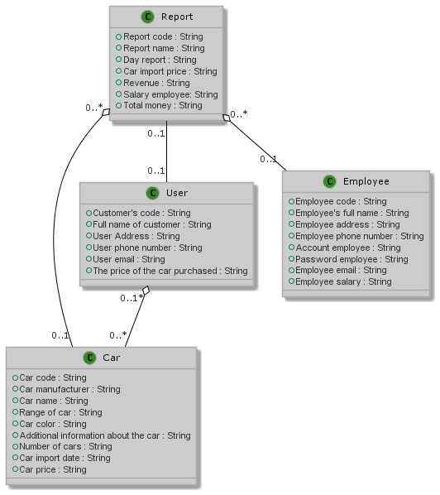

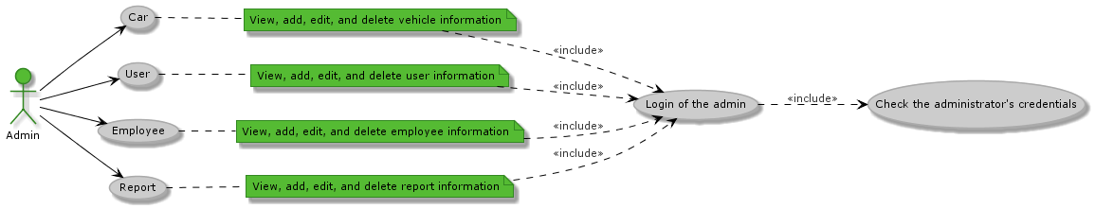

## Thiết kế giao diện

**Giao diện ứng dụng gồm các mục sau**

|  |  |  |
| --- | --- | --- |
| **Màn hình đăng nhập** | | |
|  | Màn hình chính | |
|  |  | Trang chủ |
|  |  | Ô tô |
|  |  | Khách hang |
|  |  | Nhân viên |
|  |  | Báo cáo |

Bao gồm 4 thư mục, liên kết với nhau, lần lượt là: Trang chủ, Công cụ, Giao diện, Trợ giúp.

* Trang chủ thì bao gồm các tính năng thêm sửa xoá dữ liệu.
* Công cụ thì có các công cụ hỗ trợ quản lý như soạn thảo, xử lý, lập kế hoạch...
* Giao diện thì có nhiều tuỳ chỉnh màn hình ứng dụng.
* Trợ giúp thì có phần liên hệ hỗ trợ giải đáp.

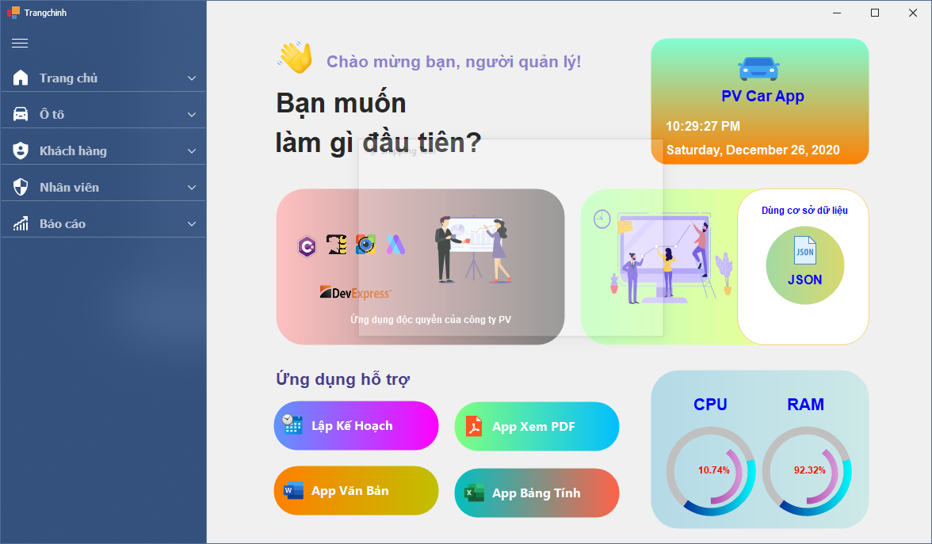

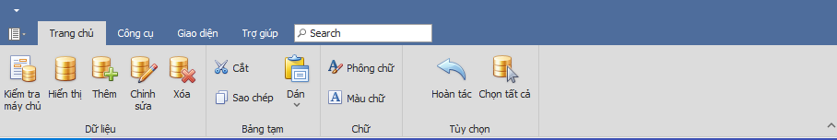

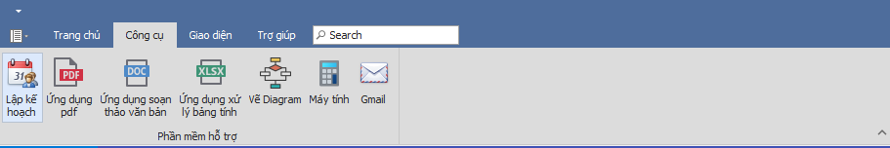

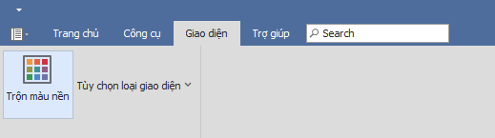

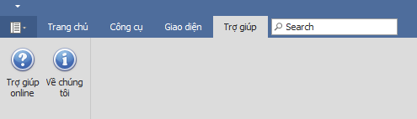

# KẾT LUẬN

## Xây dựng chương trình

Chương trình được xây dựng và phát triển trên ngôn ngữ lập trình C#, sử dụng windows form và cơ sở dữ liệu google firebase.

C# là một ngôn ngữ lập trình hướng đối tượng đa năng vô cùng mạnh mẽ được phát triển bởi Microsoft, C# là phần khởi đầu cho kế hoạch .NET của họ. Tên của ngôn ngữ bao gồm ký tự thăng theo Microsoft nhưng theo ECMA là C#, chỉ bao gồm dấu số thường. Microsoft phát triển C# dựa trên C++ và Java.

Windows Forms là một thư viện lớp đồ họa mã nguồn mở miễn phí được bao gồm như một phần của Microsoft .NET Framework hoặc Mono Framework, cung cấp nền tảng để viết các ứng dụng khách phong phú cho máy tính để bàn, máy tính xách tay và máy tính bảng.

Google Firebase là một nền tảng do Google phát triển để tạo các ứng dụng web và di động, là một dịch vụ cơ sở dữ liệu thời gian thực hoạt động trên nền tảng đám mây.

## Kết quả đạt được

Chương trình được xây dựng và hoàn thiện đúng với tiến độ. Giao diện đẹp đẽ, tiện lợi và dễ sử dụng. Các tính năng chương trình hoạt động đúng theo yêu cầu đặc tả và thỏa mãn các mục đích công việc của khách hàng. Được đặt trong một cơ chế bảo mật nhằm chống sao chép trộm hoặc muốn phá hoại phần mềm, có cơ chế ngăn ngừa việc xâm nhập bất hợp pháp vào phần mềm hay dữ liệu và ngăn ngừa việc phát sinh các đối tượng (dữ liệu, đơn thể,…) sai quy cách hoặc mâu thuẩn với các đối tượng sẵn có. Phần mềm cơ bản hoàn thành thỏa mãn với các yêu cầu đặc ra của khách hàng, giải quyết được các đòi hỏi về các chức năng nghiệp vụ của khách hàng mong muốn.

## Hạn chế

Tuy đã trải quá trình kiểm thử và giải quyết được các vần đề phát sinh lỗi trong khi kiểm thử nhưng không thể nói rằng chương trình phần mềm sẽ không còn phát sinh lỗi vì các lỗi tiềm ẩn trong phần mềm có thể sinh ra trong quá trình khách hàng sử dụng mà phía đội ngũ phát triển phần mềm của công ty chưa phát hiện được.

Vì phần mềm được viết trên ngôn ngữ C# nền tảng winform nên việc sử dụng trên điện thoại đối với ứng dụng này là không thể.